Организация работы с оборудованием «Точка Роста»
в рамках учебного предмета «Биология».

В рамках национального проекта «Образование» наша школа была оснащена современным оборудованием центра «Точка роста». Прежде всего, это цифровые лаборатории с наборами датчиков, позволяющие проводить измерения физических, химических, физиологических параметров окружающей среды и организмов. На основе полученных экспериментальных данных обучающиеся могут самостоятельно делать выводы, обобщать результаты, выявлять закономерности, что способствует повышению мотивации к изучению биологии. Использование цифровых лабораторий центра «Точка роста» дает возможность обучающимся работать самостоятельно и при этом получать не только предметные знания в области биологии, но и опыт работы с современной техникой, компьютерными программами, опыт информационного поиска и презентации результатов исследования.
Важную роль в изучении биологии играют лабораторные и практические работы, которые создают условия для формирования метапредметных, предметных и личностных образовательных результатов. Практическая деятельность способствует более глубокому и осмысленному изучению биологии, развитию критического мышления и функциональной грамотности.
Применяя цифровые лаборатории на уроках биологии, учащиеся смогут выполнить множество лабораторных работ и экспериментов по программе основной школы.
Актуальность использования не только аналоговых, но и цифровых измерительных приборов в процессе обучения обуславливается Федеральным государственным образовательным стандартом, в котором прописано, что одним из универсальных учебных действий, приобретаемых учащимися должно стать умение «проведения опытов, простых экспериментальных исследований, прямых и косвенных измерений с использованием аналоговых и цифровых измерительных приборов».

Материально-техническая база центра «Точка роста» включает в себя цифровые лаборатории, наборы классического оборудования для проведения биологического практикума, в том числе с использованием микроскопов. Наша школаоснащена цифровыми лабораториями в стандартной комплектации «Биология»- 2 шт., «Физиология» 1шт, «Нейротехнология» 1 шт, «Экология 1 шт.. В состав такой лаборатории входят:
- датчик влажности воздуха,
- датчик электропроводимости,
- датчик освещенности,
- датчик рН,
- датчик температуры окружающей среды,
- цифровая видеокамера (микроскоп),
- дополнительные материалы: переходники, методические материалы, зарядное устройство и др.).
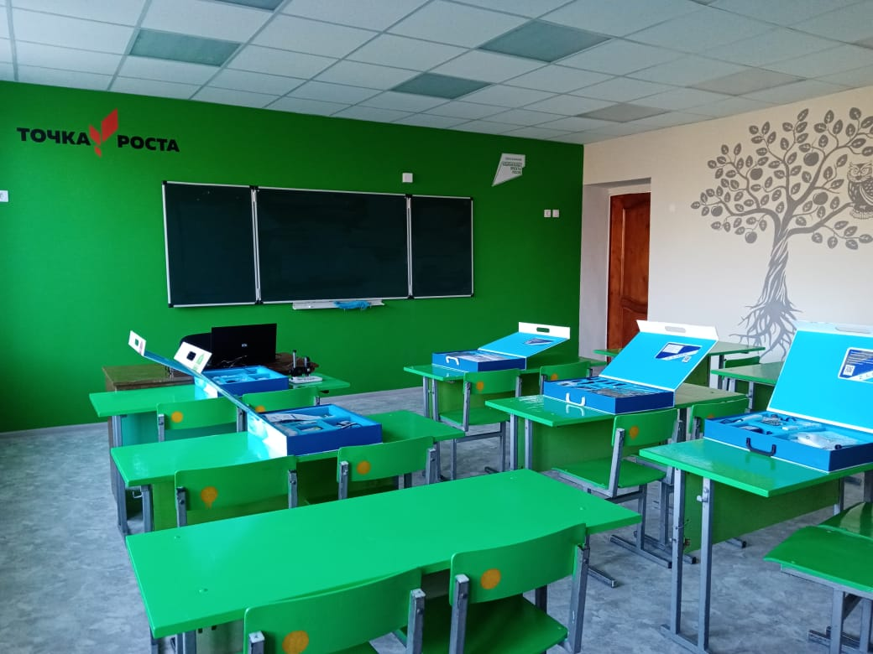

Используя данное оборудование, необходимо правильно спланировать биологическое наблюдение и эксперимент. Использую оборудование для проведения преимущественно лабораторных работ. Демонстрационный эксперимент проводится в следующих случаях:
- имеющееся в наличии количество приборов и цифровых датчиков не позволяет организовать индивидуальную, парную или групповую лабораторную работу;
- эксперимент имеет небольшую сложность, малую продолжительность и входит в структуру урока.
При организации и проведении лабораторных и демонстрационных работ использую современные педагогические технологии: здоровьесберегающие, проблемного обучения, развития критического мышления, и др.

Применяя цифровые лаборатории на уроках биологии и во внеурочной деятельности, учащиеся смогут выполнить множество лабораторных работ и экспериментов по программе основной школы.

Перечень возможных лабораторных работ по биологии с использованием оборудования центра «Точка роста»*
№ п/п | Раздел программы | Темы лабораторных работ | Используемое оборудование центра «Точка роста»
 | Биология 5 класс | Научные методы изучения живой природы. Лабораторная работа. «Изучение лабораторного оборудования: термометры, весы, чашки Петри, пробирки, мензурки. Правила работы с оборудованием в школьном кабинете. Ознакомление с устройством лупы, светового микроскопа, правила работы с ними | Цифровой микроскоп
 | Биология 5 класс | Методы изучения живой природы: измерение  Методы изучения живой природы: наблюдение и эксперимент. Лабораторная работа. «Влияние света на развитие листьев лука» | Датчик света
 | Биология 5 класс | Методы изучения живой природы:описание. Практическая работа «Ознакомление с растительными и животными клетками: томата и арбуза (натуральные препараты), инфузории туфельки и гидры (готовые микропрепараты) с помощью лупы и светового микроскопа» | Цифровой микроскоп
 | Биология 5 класс | Лабораторная работа «Изучение клеток кожицы чешуи лука под лупой и микроскопом (на примере самостоятельно приготовленного микропрепарата)» | Цифровой микроскоп
 | Биология 5 класс | Лабораторная работа «Наблюдение за потреблением воды растением»  Наземно-воздушная среда обитания организмов  Почвенная среда обитания организмов. | Датчик влажности и света
1 | Биология растений | Биология - система наук о живой природе | Датчик влажности, звук и т.д
1 | Биология растений | Роль биологии в познании окружающего мира и практической деятельности современного человека | Датчик влажности, звук и т.д
1 | Биология растений | Источники биологических знаний | Датчик влажности, звук и т.д
1 | Биология растений | Научные методы изучения живой природы. Лабораторная работа. «Изучение лабораторного оборудования: термометры, весы, чашки Петри, пробирки, мензурки. Правила работы с оборудованием в школьном кабинете. Ознакомление с устройством лупы, светового микроскопа, правила работы с ними | Датчик влажности, звук и т.д
1 | Биология растений | Методы изучения живой природы: измерение | Датчики света, влажности, температуры и т.д.
1 | Биология растений | Методы изучения живой природы: наблюдение и эксперимент. Лабораторная работа. «Влияние света на развитие листьев лука» | Датчик света
1 | Биология растений | Методы изучения живой природы: описание. Практическая работа «Ознакомление с растительными и животными клетками: томата и арбуза (натуральные препараты), инфузории туфельки и гидры (готовые микропрепараты) с помощью лупы и светового микроскопа» | Цифровой микроскоп
1 | Биология растений | Понятие об организме | Цифровой микроскоп
1 | Биология растений | Увеличительные приборы для исследований | Цифровой микроскоп
1 | Биология растений | Цитология – наука о клетке. Лабораторная работа «Изучение клеток кожицы чешуи лука под лупой и микроскопом (на примере самостоятельно приготовленного микропрепарата)» | Цифровой микроскоп
1 | Биология растений | Жизнедеятельность организмов | Цифровой микроскоп
1 | Биология растений | Свойства живых организмов. Лабораторная работа «Наблюдение за потреблением воды растением» | Датчик влажности
1 | Биология растений | Среды обитания организмов | Датчик влажности, звук и т.д
1 | Биология растений | Водная среда обитания организмов | Датчик влажности, звук и т.д
2 | Зоология | Наземно-воздушная среда обитания организмов | Датчик влажности, звук и т.д
2 | Зоология | Почвенная среда обитания организмов. Практическая работа «Выявление приспособлений организмов к среде обитания (на конкретных примерах)» | Датчик влажности, звук и т.д
2 | Зоология | Организмы как среда обитания | Датчик температуры
2 | Зоология | Искусственные сообщества, их отличие от природных сообществ Лабораторная работа «Изучение искусственных сообществ и их обитателей (на примере аквариума и др.)» | Датчик влажности, звук и т.д
3 | Человек и его здоровье | Кровеносная система. Клетки крови. Влияние среды на клетки крови человека | Цифровой микроскоп
3 | Человек и его здоровье | Дыхательная система | ЦЛ по физиологии
3 | Человек и его здоровье | Изучение кислотно-щелочного баланса пищевых продуктов. | Датчик рН
3 | Человек и его здоровье | Выделительная, дыхательная и терморегуляторная функции кожи. | Датчик температуры, датчик влажности
3 | Человек и его здоровье | Измерение кислотности различных напитков. | Датчик рН
 |  | Нервная система. | ЦЛ по нейротехнологии
4 | Общая биология | Действие ферментов на субстрат на примере каталазы. | Датчик рН
4 | Общая биология | Разложение пероксида водорода. | Датчик рН
4 | Общая биология | Влияние рН среды на активность ферментов. | Датчик рН
4 | Общая биология | Методы измерения абиотических факторов в окружающей среде. | Датчик рН, датчик освещенности, датчик влажности.
4 | Общая биология | Тургорное состояние клеток. | Датчик электропроводности
4 | Общая биология | Плазмолис и деплазмолис в клетках растений. | Цифровой микроскоп
4 | Общая биология | Наблюдение фаз митоза в клетках растений. | Цифровой микроскоп
4 | Общая биология | Изучение клеток и тканей растений и животных на готовых микропрепаратах и их описание. | Цифровой микроскоп
4 | Общая биология | Особенности развития споровых растений. | Цифровой микроскоп
4 | Общая биология | Влияние кислотности почвы на видовой состав растений. | Датчик рН
4 | Общая биология | Выявление изменчивости у организмов. | Цифровой микроскоп
4 | Общая биология | Выявление приспособлений у организмов к среде обитания. | Датчик освещенности, датчик влажности, датчик температуры воздуха.
4 | Общая биология | Измерение освещенности в помещениях образовательной организации. | Датчик освещенности

На уровне основного образования при реализации учебного предмета «Биология» рекомендуется обеспечить системное освоение учащимися основного содержания курса биологии и освоение ими разнообразных видов учебной деятельности, используя при этом следующие образовательные технологии: проблемное обучение, проектную и исследовательскую деятельность, ИКТ, игровые технологии, модульное обучение, диалоговое взаимодействие, групповое обучение, смешанное обучение и др. Выбор той или иной технологии учитель определяет сам, руководствуясь психолого-педагогическими, возрастными и иными особенностями обучающихся. Больше внимания следует уделять формированию на уроках умений анализировать, сравнивать и сопоставлять изученный материл, а при ответе приводить необходимые доказательства, делать выводы и обобщения.
Необходимо усилить практико-ориентированную направленность процесса обучения биологии, используя различные типы учебно-познавательных и практических заданий как на уроках, так и во внеурочной деятельности. При выполнении учащимися домашних заданий ориентироваться на задания творческого и исследовательского характера, отдавая предпочтение тем, которые формируют у учащихся способность научно объяснять явления, оценивать и применять методы научного познания живой природы, интерпретировать данные и доказательства с научной точки зрения, формулировать выводы.
При проведении различных форм текущего, промежуточного или итогового контроля необходимо использовать задания разных типов.
Реализация практической части программы обучения очень важна, так как способствует углублению и закреплению теоретических знаний, развитию навыков проведения учениками наблюдений и экспериментов и вызывает интерес к изучению живой природы. Новым, современным оборудованием для проведения самых различных школьных исследований в естественно-научном направлении являются цифровые лаборатории. С их помощью можно проводить работы как входящие в школьную программу, так и совершенно новые исследования.
Общеобразовательной организации при формировании содержания основных общеобразовательных программ, дополнительных общеобразовательных программ необходимо учитывать ресурсы Центра «Точка роста». Рекомендуется внесение изменений в образовательные программы общеобразовательной организации, обновление содержания отдельных рабочих программ учебных предметов, курсов внеурочной деятельности, дополнительных общеобразовательных программ. Изменения заключаются в конкретизации перечня используемого лабораторного оборудования центра «Точка роста» в обучении биологии.
Например, при указании целей и задач изучения учебного курса можно отметить, что учебный предмет «Биология» способствует формированию у обучающихся умения безопасно использовать лабораторное оборудование, в том числе с использованием цифрового оборудования центра «Точка роста», проводить исследования, анализировать полученные результаты, представлять и научно аргументировать полученные выводы.
В разделе «Содержание учебного предмета» указывать, что лабораторные работы или демонстрационные эксперименты выполняются с использованием материально-технической базы центра «Точка роста».

Пример 1:
В разделе «Клеточное строение организмов»
Лабораторные и практические работы (с использованием оборудования центра «Точка роста»):
1.Основные части ручной лупы и микроскопа. Приёмы работы с увеличительными приборами.
2.Рассматривание клеток растений невооружённым глазом и с помощью лупы.
3. Приготовление препарата клеток сочной чешуи луковицы лука.

Пример№2
Биология, 5 класс. Урок №7. Тема: Наблюдение и эксперимент как ведущие методы биологии. Лабораторная работа №3 «Ознакомление с растительными и животными клетками: томата и арбуза (натуральные препараты), инфузории туфельки и гидры (готовые микропрепараты) с помощью лупы, светового микроскопа и цифрового микроскопа оборудования центра «Точка роста».
Или
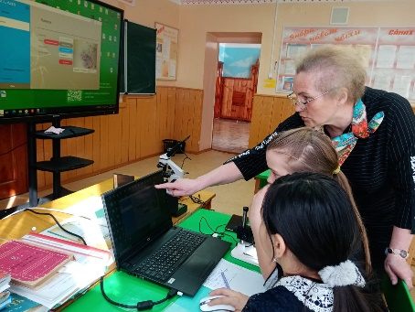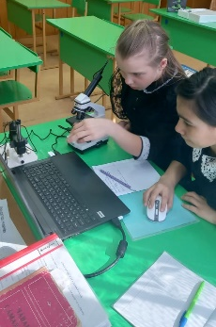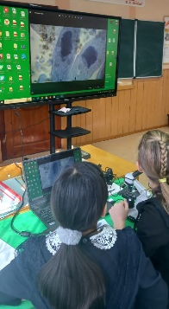

Биология, 5 класс. Урок №9. Метод измерения (инструменты измерения). Использование датчиков измерения параметров среды оборудования центра «Точка роста» (датчик освещенности, влажности воздуха).
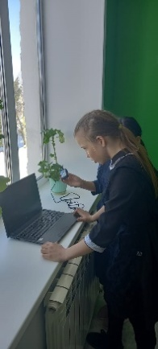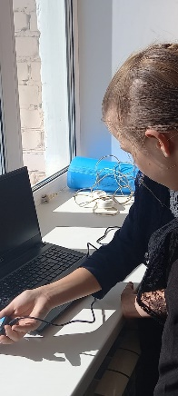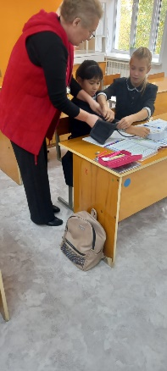
Цифровая лаборатория полностью меняет методику и содержание экспериментальной деятельности в биологии. Широкий спектр датчиков позволяют учащимся знакомиться с параметрами биологического эксперимента не только на качественном, но и на количественном уровне.
В процессе формирования экспериментальных умений ученик обучается представлять информацию об исследовании в четырёх видах:
• в вербальном: описывать эксперимент, создавать словесную модель эксперимента, фиксировать внимание на измеряемых величинах, терминологии;
• в табличном: заполнять таблицы данных, лежащих в основе построения графиков (при этом у учащихся возникает первичное представление о масштабах величин);
• в графическом: строить графики по табличным данным, что даёт возможность перехода к выдвижению гипотез о характере зависимости между величинами (при этом учитель показывает преимущество в визуализации зависимостей между величинами, наглядность и многомерность); в виде математических уравнений: давать математическое описание взаимосвязи величин, математическое обобщение;
• формирование исследовательских умений учащихся, которые выражаются в следующих действиях:
1. определение проблемы;
2. постановка исследовательской задачи;
3. планирование решения задачи;
4. построение моделей;
5. выдвижение гипотез;
6. экспериментальная проверка гипотез;
7. анализ данных экспериментов или наблюдений;
8. формулирование выводов.
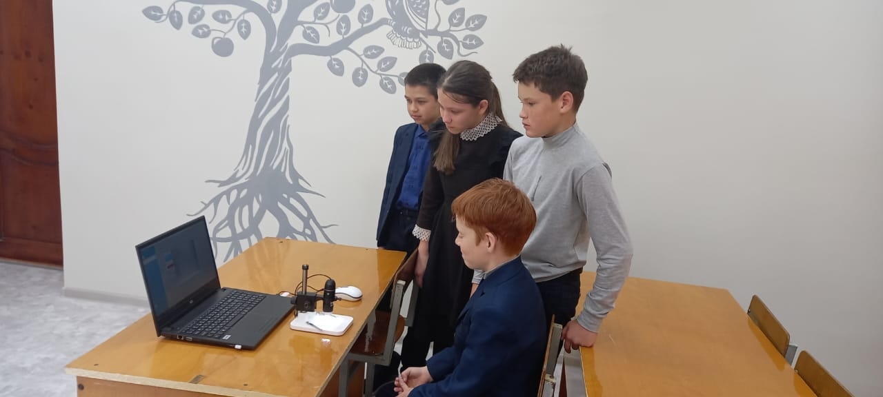

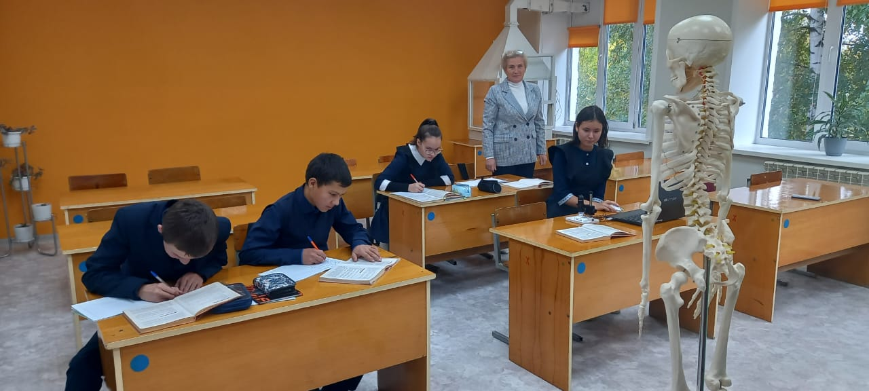
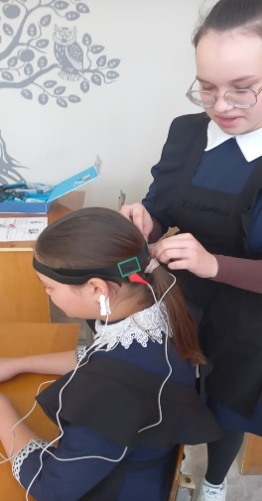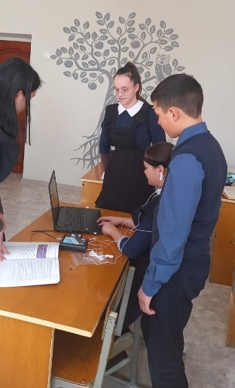
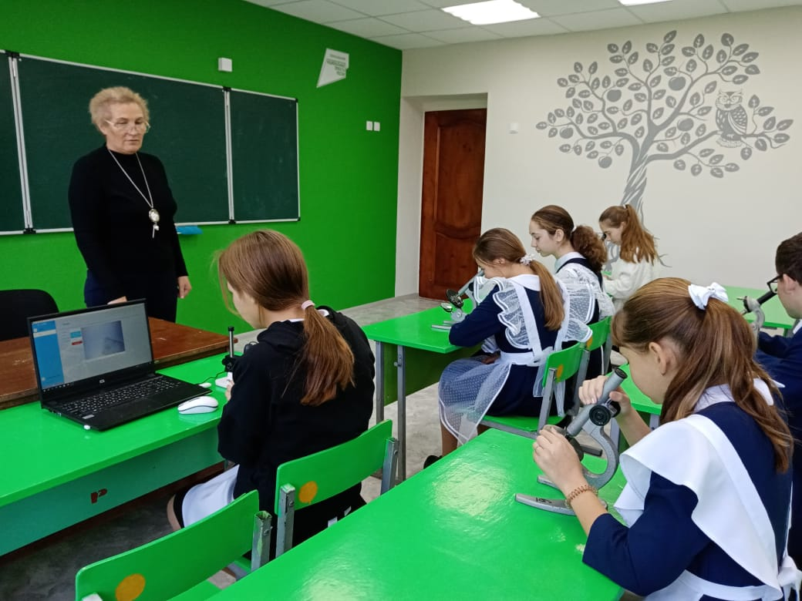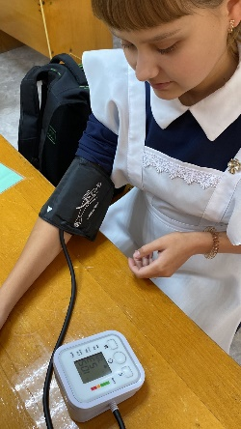
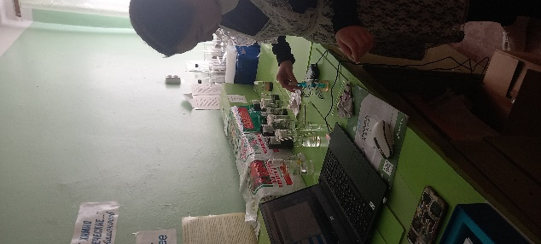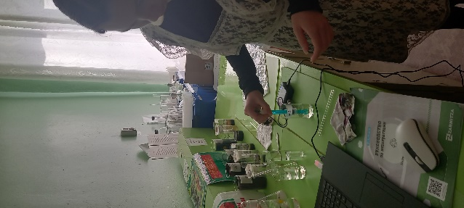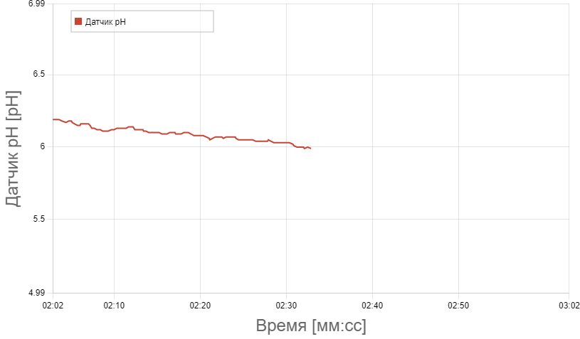

С помощью цифровых лабораторий можно организовать разноуровневую работу на уроках, индивидуализировать образовательный процесс, повысить эффективность контроля и самоконтроля.

Учитель биологии: Угинова Л.А.
И.о. директора школы: В.В.Волкова
Зам. директора по УР: Алексеева О.А.

